Mit dem Orientierungsexpress Sprinter im Sommersemester 2023 Studienluft schnuppern
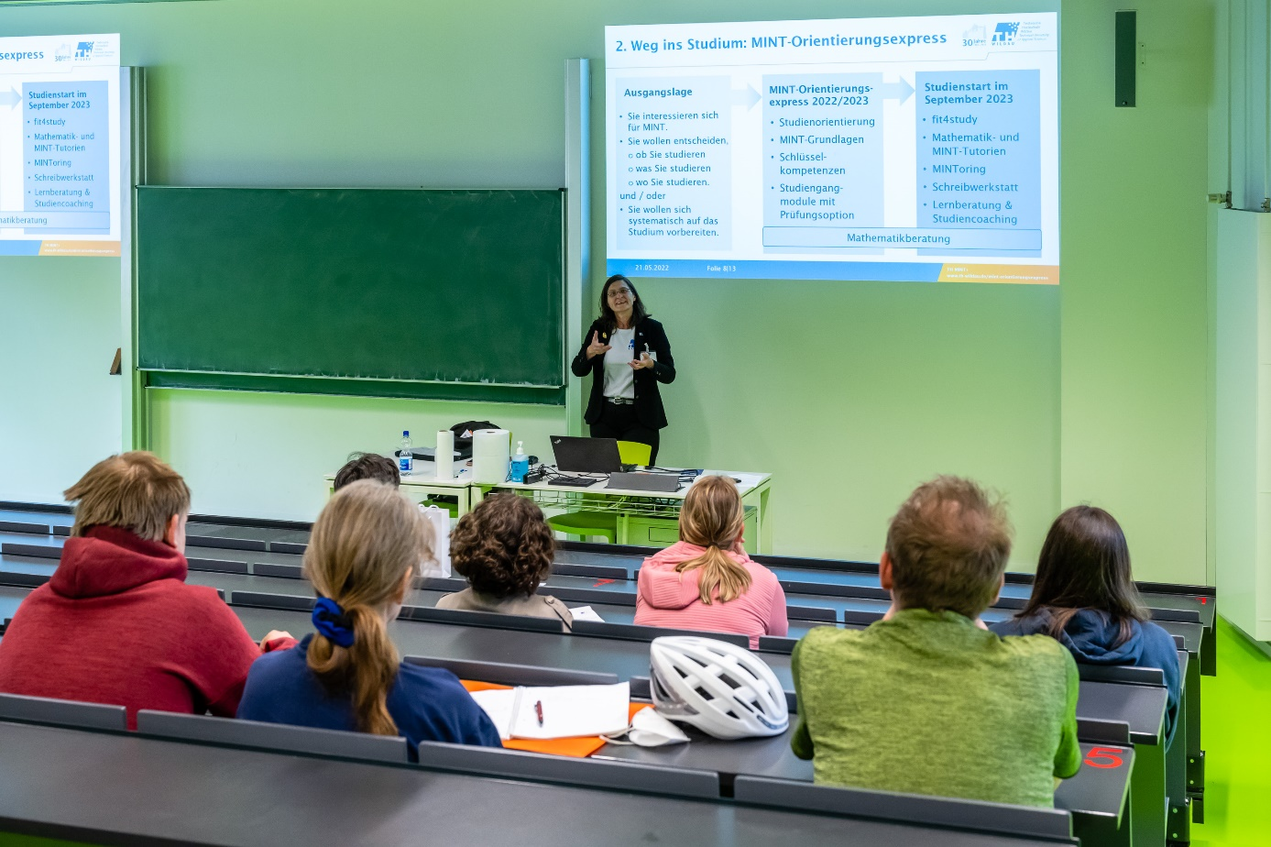Bildunterschrift: Studium ja, aber welcher Studiengang? Wer bei der Entscheidung unsicher ist, kann sich für den Orientierungsexpress Sprinter der TH Wildau anmelden und ein Semester Studienluft schnuppern.
Bild: Ulf Büschleb
Subheadline: Für Studieninteressierte
Teaser:
Studieninteressierte, die bei der Wahl der Fachrichtung unsicher sind, können sich noch bis zum 5. März 2022 für den Orientierungsexpress Sprinter der Technischen Hochschule Wildau anmelden. Im Sommersemester haben sie Gelegenheit, die Bachelor-Studiengänge kennenzulernen und sich auf das Studium vorzubereiten. Das Angebot ist kostenlos.
Text:
Mit dem Orientierungsexpress Sprinter bietet die Technische Hochschule Wildau (TH Wildau) ein Programm zur systematischen Studienorientierung und strukturierten Studienvorbereitung an. Ein Semester lang erhalten die Teilnehmenden anschauliche Einblicke in die Studiengänge der Wildauer Hochschule. Noch bis Anfang März können sich Studieninteressierte für das einsemestrige Programm anmelden. Die Veranstaltungen finden mehrheitlich in Präsenz auf dem Campus der TH Wildau statt. Einzelne Lehrveranstaltungen werden online durchgeführt.
Was beinhaltet das Programm?
Während des viermonatigen Programms wählen die Teilnehmenden je nach Interesse Module aus den Bereichen Ingenieur- und Naturwissenschaften, Informatik und Wirtschaft. Unter bestimmten Voraussetzungen können sie bereits Prüfungen ablegen und damit Credit Points sammeln, die im späteren Studium anerkannt werden können. Ein Highlight bilden die Experimente in den hochschuleigenen Laboren. So erhalten die Teilnehmenden interessante Einblicke in den Studienalltag und bereiten sich auf das Studium vor. Einblicke in die Berufspraxis und vielfältige Berufsfelder sowie engmaschige Beratung und Begleitung unterstützen die Interessierten bei der Entscheidung für einen Studiengang. In den Grundlagenkursen für Mathematik, Physik, Chemie und Informatik werden Wissenslücken geschlossen und Kenntnisse vertieft. Das Erlernen von Methoden des wissenschaftlichen Arbeitens rundet die strukturierte Studienvorbereitung ab.
„Unser Orientierungsexpress Sprinter bietet die Möglichkeit, einen umfassenden Einblick in die Bachelor-Studiengänge beider Fachbereiche der TH Wildau zu erhalten. Darüber hinaus vermitteln unsere Dozierenden den Teilnehmenden wichtige Kenntnisse und Fähigkeiten, die sie bestens auf ein Studium vorbereiten“, so Beate Schappach vom Team des Orientierungsexpresses.
An wen richtet sich das Angebot?
Der Orientierungsexpress Sprinter richtet sich ohne Altersbeschränkung an alle Studieninteressierten, die sich fundiert für einen Studiengang entscheiden wollen. Wer sich systematisch auf ein Studium vorbereiten möchte, erwirbt in dem Programm fachliches und überfachliches Wissen sowie studienrelevante Schlüsselkompetenzen. Darüber hinaus sind auch Studierende angesprochen, die über einen Studiengangwechsel nachdenken. Der Orientierungsexpress Sprinter hat keine Zulassungsbedingungen, das heißt, Interessierte müssen keine Hochschulzugangsberechtigung nachweisen.
Am 10. März 2023 geht der Orientierungsexpress Sprinter in eine neue Runde und läuft während des Sommersemesters bis zum 15. Juli 2023. Interessierte können sich noch bis 5. März 2023 über die Webseite www.th-wildau.de/orientierungsexpress anmelden. Das Programm ist kostenlos.
Für Studieninteressierte und Eltern, die sich über die genauen Inhalte und den Ablauf des Orientierungsexpresses Sprinter informieren möchten, bietet das Team verschiedene digitale Informationsveranstaltungen an:
- Donnerstag, 18. Januar, 17:00 bis 18:00 Uhr, Webex-Link
- Montag, 6. Februar, 17:00 bis 18:00, Webex-Link
- Mittwoch, 22. Februar, 17:00 bis 18:00, Webex-Link
- Donnerstag, 2. März, 17:00 bis 18:00 Uhr, Webex-Link
Nach einer kurzen Vorstellung des Programms beantwortet das Team alle aufkommenden Fragen. Eine Anmeldung für die Infoveranstaltungen ist nicht erforderlich.
Neben dem Orientierungsexpress Sprinter gibt es den zwei Semester umfassenden Orientierungsexpress, der von September 2023 bis Juli 2024 stattfindet.
Weiterführende Informationen
Informationen zum Orientierungsexpress: www.th-wildau.de/orientierungsexpress
Informationen zur Studienorientierung der TH Wildau: www.th-wildau.de/studienorientierung
Fachliche Ansprechperson TH Wildau:
Dr. Beate Schappach
Orientierungsexpress
TH Wildau
Hochschulring 1, 15745 Wildau
Tel.: +49 (0)3375 508 698
E-Mail: orientierungsexpress@th-wildau.de

Ansprechpersonen Externe Kommunikation TH Wildau:

Mike Lange / Mareike Rammelt
TH Wildau
Hochschulring 1, 15745 Wildau
Tel. +49 (0)3375 508 211 / -669
E-Mail: presse@th-wildau.de

